

Міністерство освіти і науки України

Національний технічний університет України

„КПІ імені Ігоря Сікорського ”

Факультет інформатики та обчислювальної техніки

Кафедра інформаційних систем та технологій

**ЗВІТ**

лабораторна робота №5 з

курсу «Безпека програмного забезпечення»

Тема: «Засвоювання базових навичок OAuth2 авторизаційного протокола»

Перевірив: Виконав:

Група ІП-11 Головня Олександр

Київ 2024

**Завдання:**

Розширити Лабораторну роботу 4 перевіркой сігнатури JWT токена. Приклади SDK https://auth0.com/docs/quickstart/backend. У випадку асиметричного ключа, public є можливість отримати за посиланням https://kpi.eu.auth0.com/pem, aбо за формулою https://[API_DOMAIN]/pem Надати код рішення.

PS: Повний лістинг файлів можна побачити тут:

<https://github.com/YeaLowww/KPI-ALL/tree/main/Third%20year/security>

**Результат виконання:**

В файл **index.js** додано новий запит get для відображення інформації та перевірки jwt

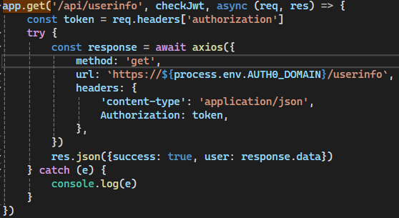

Спробуємо авторизуватись:

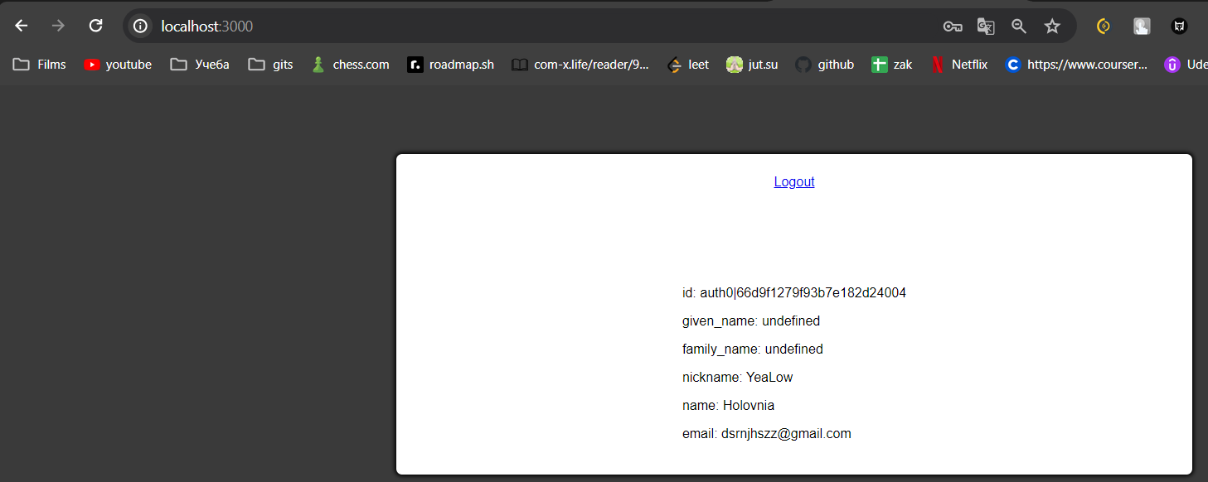

**Висновки:** У ході виконання лабораторної роботи було досліджено базові операції з системою авторизації Auth0. Було розширено лабораторну 4 шляхом перевірки сігнатури jwt.